医疗项目需求分析文档模板
1. 项目基本信息
1.1 项目概述
项目背景
请简要描述项目产生的背景
本课题围绕“证据驱动的护理决策支持与大模型人机协作”展开。当前艾滋病科研与护理教育中，循证证据（指南、系统评价、专家共识等）分散于大量非结构化文献中，证据检索成本高、转化效率低，且缺乏与具体护理问题、症状管理场景相匹配的智能化支持工具。同时，大语言模型在医学与护理领域已显示出强大的自然语言理解与生成能力，但其在循证证据可信整合、结构化表达、可追溯推理等方面仍存在不足。

因此，有必要构建一个面向艾滋病研究，融合大模型与循证证据资源的智能交互系统，通过“可计算证据的症状网络数据 + 艾滋病知识图谱 + 增强式大模型方法（RAG 等）”，支持护理人员在研究设计、证据总结、症状管理方案构建等场景下的高效决策与认知支持。

项目目标
请描述项目要达到的具体目标：
- 项目完成后要解决什么问题
1.艾滋病健康知识问答：即输入问题，自动跳出答案，就像微信对话框一样呈现。与此同时，提供原文和证据等级，并如果有相同的问题，根据证据等级强弱进行排序。
2.能够呈现症状网络嵌入的知识图谱：在已经提取的实体中有疾病-症状（表现为）、症状-阶段（发生于）、疾病-干预（缓解/改善）、药物-症状（治疗/诱发）、干预-阶段（适用于）、疾病-检测（检测出）、症状-检测（表现在）、疾病-传播方式（导致）等关系。将原有的R语言数据生成症状网络计算得到的结构分析关系层展现关系。例如共现关系（Co-occurrence），用于描述两个症状在同一患者、相同时间窗或同一疾病阶段中同时出现的模式，并在边属性中记录共现频次、统计显著性指标及数据来源；因果关系（Causal link），反映症状之间或症状与其他实体之间的潜在因果路径，例如腹泻引发体重下降，关系方向及因果置信度将结合循证文献和时间序列数据加以验证。具体展现关系可以根据可实现方式进行调整。具体实现目标就是比如腹泻-体重下降这两个实体之间能根据不同的数据有连接线（即边）粗细或者箭头指向性的表现形式即可。
3.将这个生成的知识图谱嵌入大模型，对模型的准确率等内容进行测评。
4.患者症状输入：患者可通过结构化表单录入当前症状信息，如症状名称、出现时间、持续时长和严重程度等，系统自动进行标准化处理，以便与知识图谱和大语言模型推理结果对接。
5.健康管理辅助工具：用药提醒、复诊提醒、健康管理输出、运动情况记录、饮食记录、食物热量计算
可量化的目标指标，比如一个小程序，一个网址
一个 微信小程序 即可

项目内容
请从用户视角描述项目的主要内容，建议包含以下要素：
- 项目的主要功能模块
1.症状输入模块中提供登录与基本信息填写功能，包括姓名、年龄、性别、既往病史、用药情况等常规资料，以确保后续管理建议能够结合个体背景生成。患者可通过结构化表单录入当前症状信息，如症状名称、出现时间、持续时长和严重程度等，系统自动进行标准化处理，以便与知识图谱和大语言模型推理结果对接。
2.管理建议输出模块将基于患者症状特征和健康状况提供分级响应策略，包括紧急就医建议、短期随访提醒和日常管理指导三类。对于紧急症状，系统会明确提示患者立即就医，并列出需关注的危险信号；对于需重点关注的症状，建议在规定时间内进行门诊复查，并指导日常自我观察要点；对于可居家管理的情况，提供生活方式调整、营养补充、心理支持等方面的建议，均附带循证依据与适用说明，以提高患者对建议的理解与依从性。
3.AI智能问答模块面向患者自我健康管理需求，支持患者围绕症状表现、疾病机制、生活方式调整、药物依从性、并发症预防等方面进行自然语言提问。系统通过RAG架构结合知识图谱检索，为患者提供循证、可溯源的解答，以提高回答的准确性和建议的针对性。为持续提升系统性能，该模块设置用户反馈机制，患者可对AI回答进行“有帮助”、“不准确”、“需补充说明”等标签标注，当智能答复无法命中时，可提示“转人工客服”。管理员可通过后台对智能问答结果进行监控，在用户有需要时介入，支持“智能-人工”混合答复机制。并且可以及时收集用户的意见、建议、咨询及投诉，帮助研究者及时了解使用问题并持续优化系统体验。
4.健康管理模块则为患者提供持续的自我管理支持，涵盖运动情况记录、用药提醒、就诊提醒和饮食记录等功能。患者可记录每日运动时长与类型，系统根据指南建议给出个性化运动计划。用药提醒功能可设置服药时间与剂量，并在患者端进行消息提示。就诊提醒功能结合既往随访计划与医生建议，提前推送就诊时间。饮食记录功能允许患者记录每日饮食内容与份量，系统可结合疾病管理需要提供营养分析与改善建议。

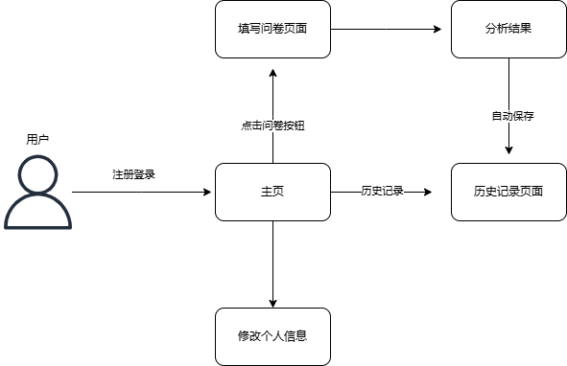
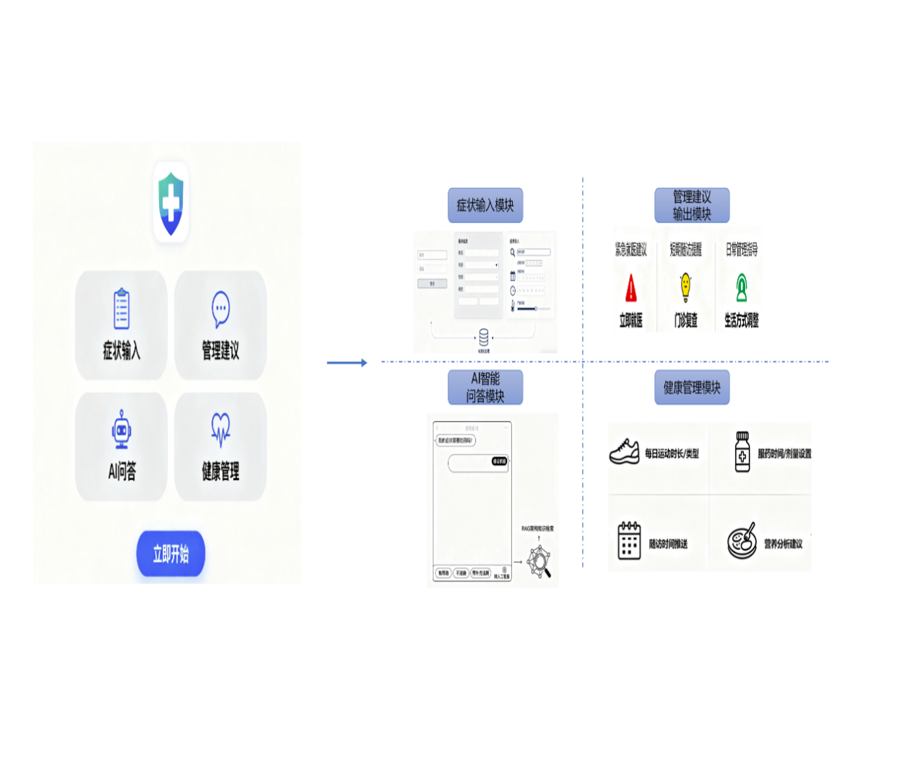
1.2 申请方信息
- 申请单位/个人：复旦大学护理学院
- 项目预算范围：无
2. 业务需求描述
2.1 应用场景
详细描述项目的具体应用场景，包括：
- 使用场景：作为患者在居家或其他任何场景中作为健康教育用
- 目标用户：艾滋病患者
- 使用规模：预计每日活跃用户100人以内，
2.2 核心功能需求
功能模块清单
按模块列出系统需要实现的所有功能，例如：
- 用户登录模块
- 用户权限管理模块
- 症状输入模块
- 管理建议输出模块
- AI智能健康问答
- 报告生成模块
- 健康管理模块
功能详细描述
对每个功能模块进行简要描述：（见上）
2.3 数据需求
说明项目涉及的数据要求：
- 数据来源：文献已经整理完毕，以前做过的R语言症状网络
- 数据类型：文献、症状网络、txt
- 数据规模：文献60-70篇
- 数据处理要求：看还需要我提供哪些数据
3. 资源与支持
3.1 现有资源
列出可以提供的资源：
- 硬件资源：
  - 是否有GPU，大内存（大模型） 需要外部提供
  - 是否有服务器 有
- 数据资源：
  - 是否收集完毕 有，大约60-70篇文献，R语言症状网络数据
  - 是否已经清洗整理 有，中文清洗成有实体标注的json,conll,txt。英文只有txt
3.2 人力支持
说明项目相关的人力资源：
- 数据处理人员：数据清洗、标注等人力支持
4. 项目交付
4.1 交付要求
- 交付时间：项目各阶段的时间节点 4月份尽量完成
- 交付内容：具体交付物清单 源代码和讲解
- 部署要求：部署环境和方式
4.2 测试与验收
- 测试标准：功能测试、性能测试等具体标准 需要测试大语言模型回答准确率、F1 score、运行时间、可靠性等。
- 验收条件：验收的具体指标和要求 要求达到可发文章的水平
- 验收流程：验收的步骤和方法
5. 项目检查清单
5.1 基础设施确认
- 服务器资源
  - 是否已有服务器
  - 如需要大模型，是否有大内存服务器和GPU服务器
  - 具体配置要求：___
5.2 使用规模确认
- 日访问量预估：___50
- 并发用户数预估：___
- 数据存储容量预估：___
5.3 项目用途确认
- 是否用于项目申报
  - 如果是，用于什么项目：□国自然 □省自然 □其他___
- 目标用户类型
  - √□患者 □医生 □研究人员 □其他___
5.4 文档需求确认
- 是否需要技术文档 需要
- 是否需要用户手册 需要
- 是否需要培训文档 需要
- 其他文档需求：___
5.5 特殊需求确认
针对不同类型项目的特殊确认项：
大模型项目特殊确认
- 数据准备情况
  - 数据是否已收集完毕 是
  - 数据清洗进度 还有1/3左右的英文
  - 标注人力配备情况 4-5人
- 模型需求确认
  - 是否需要微调 不用
  - 是否需要知识图谱 需要
  - 是否需要特定领域优化 艾滋病领域
小程序项目特殊确认
- 是否需要对接其他系统 不用
- 是否需要实时数据处理 不用
- 是否需要离线功能 不用
5.6 其他需求确认
列出客户提出的其他特殊需求和考虑事项

只要形式能够嵌入症状网络说的通就行，具体实现方式交由程序员决定即可。

